Классный час во 2 – г классе.

Тема: «Что такое единство народа. Иркутская область – моя малая родина»

Цель:
- формировать чувство гражданственности и патриотизма;
- формировать ответственность за судьбу Родины;
- развивать умение делать выводы, обобщать;
- способствовать развитию умения участвовать в диалоге, отстаивать свою точку зрения;
- воспитывать интерес к изучению истории своей страны, чувство гордости и уважения к защитникам государства;
- формирование у обучающихся исторической памяти, чувства сопричастности к традиционным отечественным ценностям, воспитание патриотизма, осознания себя частью единой многонациональной страны.
Оборудование: компьютер, проектор, экран, компьютерная презентация, плакат по теме классного часа, видеоролики, интерактивные задания, подключение к интернету.
Ход классного часа
- Орг. Момент
На доске записана пословица: «Нет земли краше, чем Родина наша». Работа над смыслом пословицы. Учащиеся дают свои объяснения и выбирают самый точный ответ.
II. Мотивационная часть.
Слайд 2. Ребята, сегодня мы с вами познакомимся с важной для жителей нашей страны датой.
- Вы знаете, какой праздник отмечается 4 ноября?
- А как он называется?
- Как вы думаете, почему он называется «День народного единства»? Ответы детей.
– День народного единства отмечают 4 ноября все граждане Российской Федерации. И мы начинаем с Гимна России.
Слайд № 3. Слова Гимна, Флаг и Герб Российской Федерации).
Звучит гимн России: первый куплет и припев.
Давайте посмотрим небольшой видеофрагмент и узнаем, почему в нашей стране появился такой праздник. (видеоролик часть 1)
Слайд 4. В День народного единства мы вспоминаем о событиях, которые помогли сохранить и укрепить Русь.
Слайд 5. Более 400 лет тому назад на долю российского государства выпало тяжелое испытание. Пришла беда.
Слайд 6. Часть русских земель, в том числе Москву, захватили и разоряли враги – польское войско. В течение двух лет древняя Москва находилась в руках врагов. Вся страна подвергалась страшному опустошению.
Слайд 7. Тогда простой человек без чинов и званий Кузьма Минин и новгородский князь Дмитрий Пожарский создали народное ополчение, огромное войско, победившее врагов и освободившее Русь.
Просмотр видеоролика часть 2.
Слайд 8. На Красной площади в Москве Кузьме Минину и Дмитрию Пожарскому поставлен памятник.
Часть 2. Основная
Слайд 9. Освобождение Москвы от врагов произошло именно 4 ноября. Победить врага получилось только благодаря тому, что люди объединились и все вместе встали на защиту своей Родины. Поэтому праздник называется «День народного единства» и отмечается 4 ноября.
А как вы считаете, Красная площадь – это почетное место для памятника? Почему? Ответы детей.
Интерактивное задание.
Сейчас совершим небольшую экскурсию по Красной площади в Москве.
Итак, перед нами схема центральной части города Москвы. В самом центре (сердце) Москвы находится Красная площадь. Тысячи людей ежедневно проходят по ней и видят памятник Минину и Пожарскому.
Давайте и мы с вами на него посмотрим.
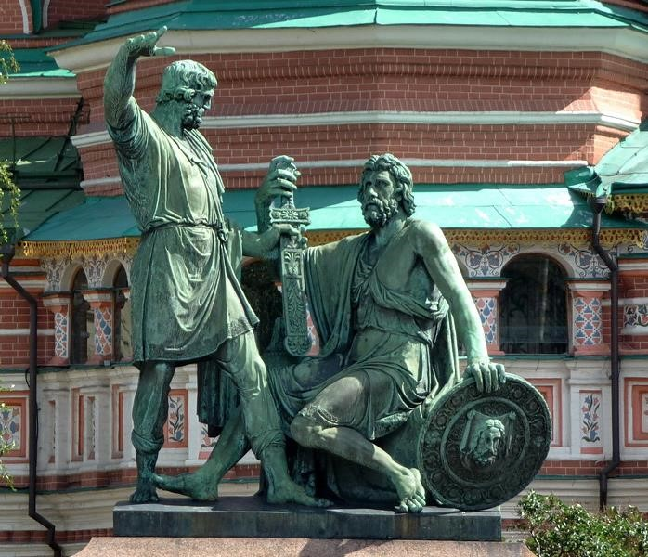
Мы видим стоящего Кузьму Минина, его рука поднята и указывает на Москву!
- Как вы думаете, что означает это жест? Ответы детей.
Учитель. Верно, он призывает защищать столицу нашей Родины!
Дмитрий Пожарский изображен сидящим. В одной руке у него щит, а другая рука лежит на мече. Меч у Минина с Пожарским один на двоих, он объединяет двух героев: они готовы одержать победу в борьбе с врагами.
Учитель. Минину и Пожарскому удалось собрать народное ополчение – это войско, которое собирается в дни войны. В него могут вступить все желающие, а не только военные, то есть все, кто хочет помочь стране победить.
- Как вы думаете, удалось бы Минину и Пожарскому освободить Москву без помощи народного ополчения? Ответы детей.
Учитель. Воины народного ополчения под предводительством Дмитрия Пожарского и Кузьмы Минина прошли от Нижнего Новгорода до Москвы. Как вы думаете сколько времени они добирались до Москвы?
Ответы детей.
Справочно для учителя: Дорога составила почти восемь месяцев. На несколько месяцев войско останавливалось в Ярославле, чтобы собрать силы.

Учитель. Давайте рассмотрим надпись на памятнике. Что тут написано?

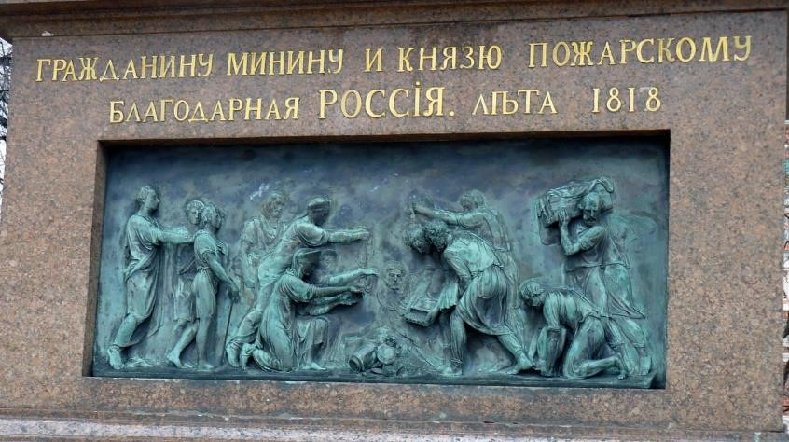

Учитель. Ребята, за что Россия благодарна Минину и Пожарскому? Ответы детей.
Учитель. Если мы с вами отойдем от памятника Минину и Пожарскому и немного пройдемся по Красной площади, то увидим небольшой, но очень красивый храм.
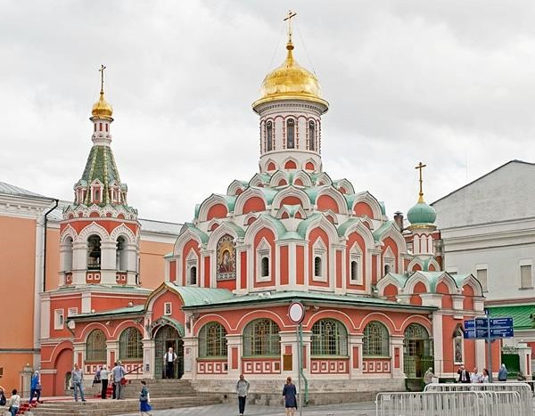

Учитель. Перед нами Собор Казанской иконы Божией Матери. Он похож на красно-белый русский терем с золотыми куполами. История собора связана с Днем народного единства.
Когда Москва была освобождена, князь Дмитрий Пожарский на свои средства построил деревянный собор, в котором разместил икону Казанской Божией матери. Так он хотел увековечить память о победе над врагом. Но вскоре храм сгорел. Позднее на этом же месте на деньги первого царя династии Романовых Михаила Федоровича был возведен каменный собор. Он стал одним из главных храмов Москвы, напоминающим всем об освобождении Москвы от вражеских захватчиков и о подвиге русского народа под предводительством Дмитрия Пожарского и Кузьмы Минина.
Слайд № 10. «Флаг и герб Иркутской области»)
Поговорим о нашей Иркутской области.
Область расположена на юге Восточной Сибири, почти в центре Азиатского материка, на основных транспортных магистралях, соединяющих Европу с дальневосточными районами России и странами Азиатско-Тихоокеанского региона. Крайняя южная точка области располагается на 51° северной широты. Северная оконечность почти достигает 65-й параллели.
Образована 26 сентября 1937 года при разделении Восточно-Сибирской области РСФСР на Иркутскую и Читинскую области.
1 января 2008 года Усть-Ордынский Бурятский автономный округ вошёл в состав Иркутской области. После слияния Иркутской области и Усть-Ордынского Бурятского автономного округа объединенный новый субъект РФ стал носить название «Иркутская область» и является правопреемником обоих субъектов.
Слайд 11. Граничит на западе с Красноярским краем, на северо-востоке с Якутией, на востоке с Забайкальским краем, на востоке и юге с Бурятией, на юго-западе с Тувой.
Административный центр — город Иркутск. Входит в Восточно-Сибирский экономический район.
Площадь — 774 846 км² (4,52 % территории России).
Население — 2 408 901 чел. (2017).

Слайд № 12. Знакомство с достопримечательностями г. Иркутска и Иркутской области.

- А какие города Иркутской области вы знаете? (Байкальск, Слюдянка, Шелехов, Ангарск, Братск, Свирск. Усолье-Сибирское. Усть-Илимск, Бодайбо, Черемхово, Усть-Кут, Железногорск и др.).
Слайд 13.
- Кто знает какими богатствами обладает наш край? Основные богатства нашего края — реки и озера. Что по праву называем жемчужиной нашего края? Что вы знаете о Байкале? Да, озеро Байкал — самое глубокое из пресноводных озер в мире. По объему воды занимает второе место среди озер земного шара. Расположен Байкал на юге Восточной Сибири, на границе Иркутской области и Бурятии, наибольшая его глубина 1637 м. Протяженность 36 км, ширина от 25 до 81 км. На территории Иркутской области протекает 67 тысяч рек и речушек, общей протяженностью 310 тыс. км; 544 реки впадает в Байкал, и только одна река вытекает из озера. Какая эта река?
Слайд 14.
- Какие богатства еще есть в нашей области? На территории Иркутской области добывают более 40 различных полезных ископаемых и строительных материалов для нужд области и всей страны. Но эти запасы недолговечны. Какие меры вы знаете по охране полезных ископаемых? Чем еще богат наш край? Какую пользу приноят растения леса? В Иркутской области растет более 1700 видов различных растений. Из них 605 видов — лекарственные. Лес в последнее время вырубается, исчезают многие виды растений. Лес это дом для множества животных. В лесах обитает 68 видов зверей и 326 видов птиц.

- Заключение.
Будущее же нашей области целиком и полностью находиться в ваших руках!!! Будьте достойны своих славных предков.
Слайд 15. Завершая рассказ об г. Иркутске, я закончу словами М. Пришвина:
«...Мы хозяева нашей природы, и она для нас — кладовая солнца с великими сокровищами жизни. Мало того, чтобы сокровища эти охранять, их надо открывать и показывать. Для рыбы нужна чистая вода — будем охранять наши водоемы. В лесах, горах разные ценные животные будем охранять наши леса и горы. Рыбе — вода, птице — воздух, зверю — лес, горы. А человеку нужна Родина. И охранять природу — значит, охранять Родину. И тогда наша Родина будет еще краше».
- Всем спасибо за общение.

